L.p | Nazwa produktu | Ilość | Wizualizacja  Przykładowy produkt zgodny ze specyfikacją  (nie stanowi wzoru produktu)
CZĘŚĆ Nr 1
1 | Termos rowerowy | Ilość | Wizualizacja  Przykładowy produkt zgodny ze specyfikacją  (nie stanowi wzoru produktu)
 | Izolowany próżniowo termos rowerowy,  wykonany ze stali nierdzewnej, zapewniający łatwość chwytania i prostą obsługę.  Parametry:  - Pojemność: 550-700 ml  - Pasuje do większości koszyków rowerowych – uchwyt 72 mm  - Utrzymuje gorąco min. 20 godzin, po 6 godzinach powyżej 70°C  - Utrzymuje zimno min. 20 godzin, po 6 godzinach poniżej 10°C  - Wyposażony w wodoszczelną nakrętkę z zamkiem  - Termos wraz z nakrętką można myć w zmywarce.  Znakowanie według projektu Zamawiającego.  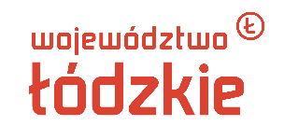 | 110 szt. | 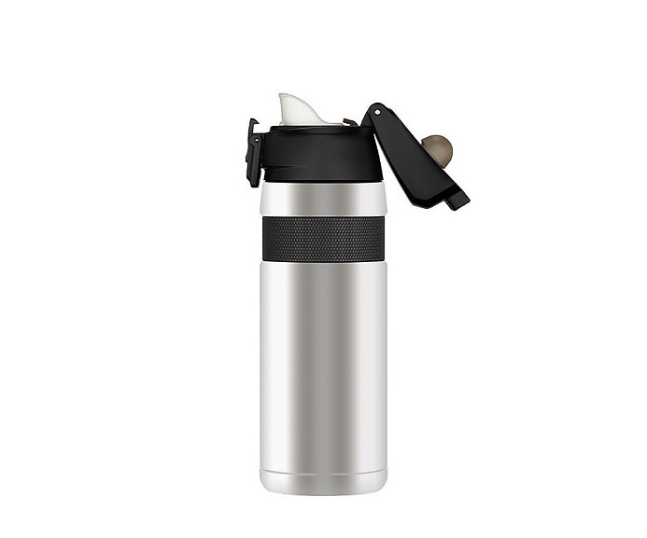
CZĘŚĆ Nr 2
1 | Kamizelka odblaskowa z diodami LED | Ilość | Wizualizacja  Przykładowy produkt zgodny ze specyfikacją  (nie stanowi wzoru produktu)
 | Odblaskowa, w pełni regulowana kamizelka ze światłami LED do nocnych zajęć na świeżym powietrzu. Idealna do treningu biegowego i rowerowego.  Parametry:  - Z białymi światłami LED z przodu ( co najmniej 4 diody )  - Z czerwonymi światłami LED z tyłu ( co najmniej 4 diody)  - Oświetlenie ciągłe lub migające  - Działa na bateriach guzikowych  Znakowanie na jednej z szelek według projektu Zamawiającego. | 110 szt. | 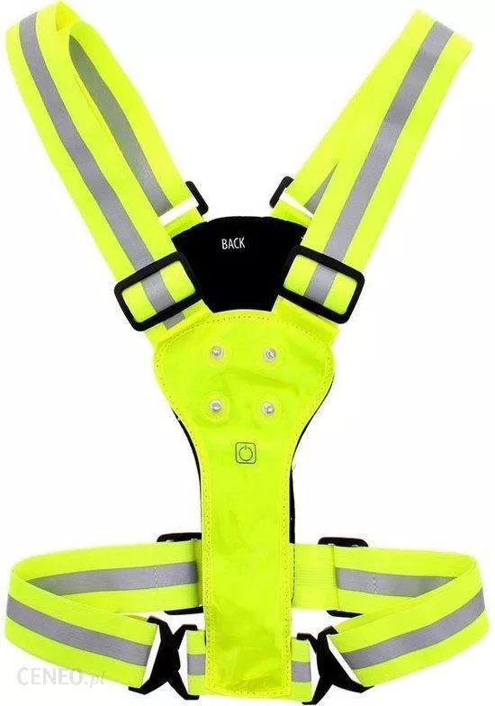
CZĘŚĆ Nr 3
1 | Ręcznik kąpielowy bawełniany | Ilość | Wizualizacja  Przykładowy produkt zgodny ze specyfikacją  (nie stanowi wzoru produktu)
 | Duży ręcznik kąpielowy o wymiarach 70 (+- 5) x 140 (+- 5) cm. Wykonany z bawełny egipskiej o wysokiej gramaturze 500 (+- 20) g/m².  Parametry:  - Rozmiar: 70 (+- 5) x 140 (+- 5) cm  - Materiał: 100% bawełna egipska  - Gramatura: 500 (+- 20) g/m²  - Kolor: czerwony  - Zasady pielęgnacji: pranie w temperaturze 60°C  Nadruk po jednej stronie ręcznika według projektu Zamawiającego. | 110 szt. | 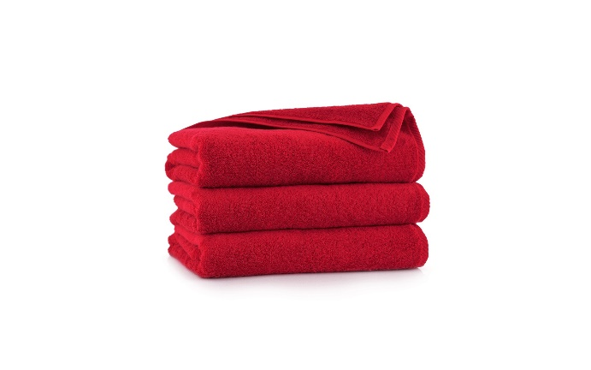
CZĘŚĆ Nr 4
1 | Zestaw kluczy rowerowych z pokrowcem | Ilość | Wizualizacja  Przykładowy produkt zgodny ze specyfikacją  (nie stanowi wzoru produktu)
 | Zestaw narzędzi rowerowych ze stali hartowanej z pokrowcem.  Wymagane narzędzia (minimum):  Imbus 2 mm, Imbus 2.5 mm, Imbus 3 mm, Imbus 4 mm, Imbus 5 mm, Imbus 6 mm, Klucz do centrowania szprych (14GE), Klucz oczkowy (8 mm), Klucz oczkowy (9 mm), Klucz oczkowy (10 mm), Klucz płaski (8 mm), Klucz płaski (10 mm), Klucz płaski (15 mm), Wkrętak krzyżakowy, Wkrętak płaski.  Nadruk na pokrowcu według projektu Zamawiającego. | 110 szt. | 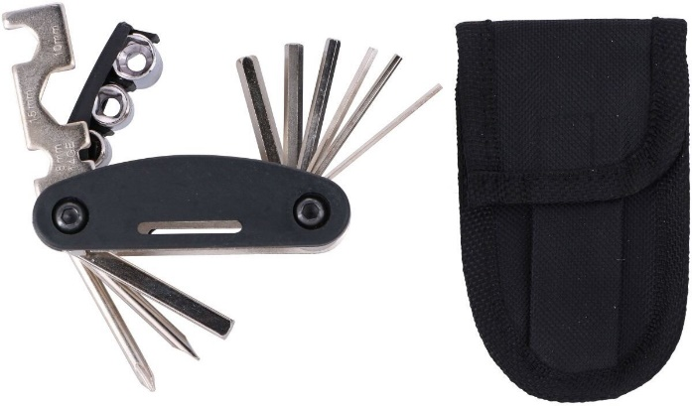

CZĘŚĆ Nr 5
1 | Plecak do biegania, rowerowy | Ilość | Wizualizacja  Przykładowy produkt zgodny ze specyfikacją  (nie stanowi wzoru produktu)
 | Plecak do biegania, rowerowy wykonany z wytrzymałego poliestru, odpornego na uszkodzenia mechaniczne, łatwy w czyszczeniu. Wyróżnia się niewielkimi wymiarami oraz dużą funkcjonalnością. Specyfikacja:  - Pojemność: 5 – 7 L  - Materiał: 100% poliester  - System nośny  - Paski - piersiowe oraz biodrowy  - Zapinana kieszeń główna  - Zapinana kieszonka dodatkowa na froncie  - Wyprofilowane plecy oraz szelki  - Oddychająca siatka z tyłu plecaka i na szelkach  - Regulowane ramiona  - Uchwyt do przenoszenia w dłoni  - Wyjście H20  - Elementy odblaskowe  Nadruk na jednej stronie według projektu Zamawiającego. | 110 szt. | 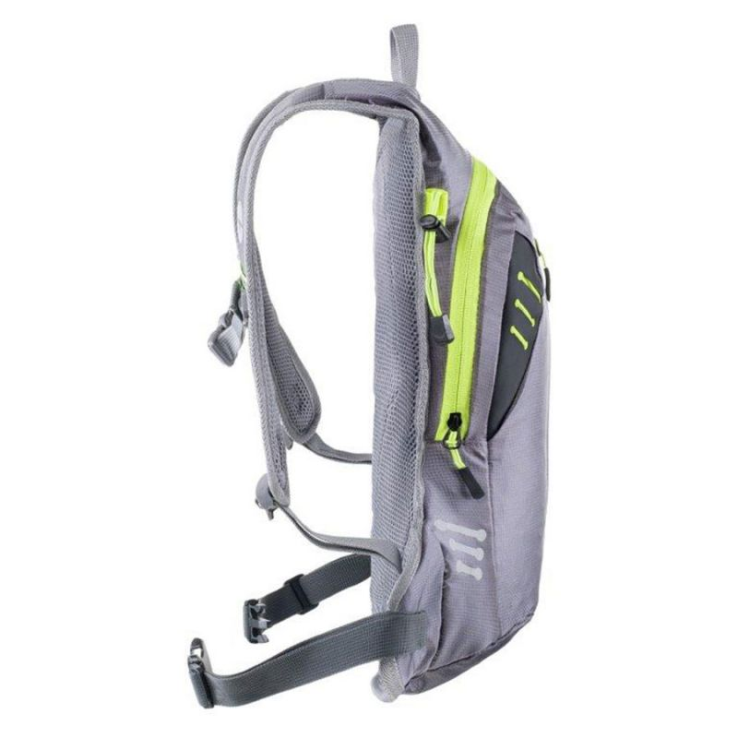
CZĘŚĆ Nr 6
1 | Plecak sportowy | Ilość | Wizualizacja  Przykładowy produkt zgodny ze specyfikacją  (nie stanowi wzoru produktu)
 | Plecak sportowy o pojemności 32–38 litrów, o wymiarach 50 (+-3) x 32 (+-3) x 20 (+-3) cm. Plecak wykonany z wytrzymałego poliestru, odpornego na uszkodzenia mechaniczne, łatwy w czyszczeniu. Wyposażony w:  - 1 komorę główną zapinaną na suwak  - 2-3 kieszenie zapinane na suwak  - regulowane szelki naramienne  - górny uchwyt  - oddychającą siatkę z tyłu plecaka i na szelkach  Nadruk na jednej stronie według projektu Zamawiającego. | 110 szt. | 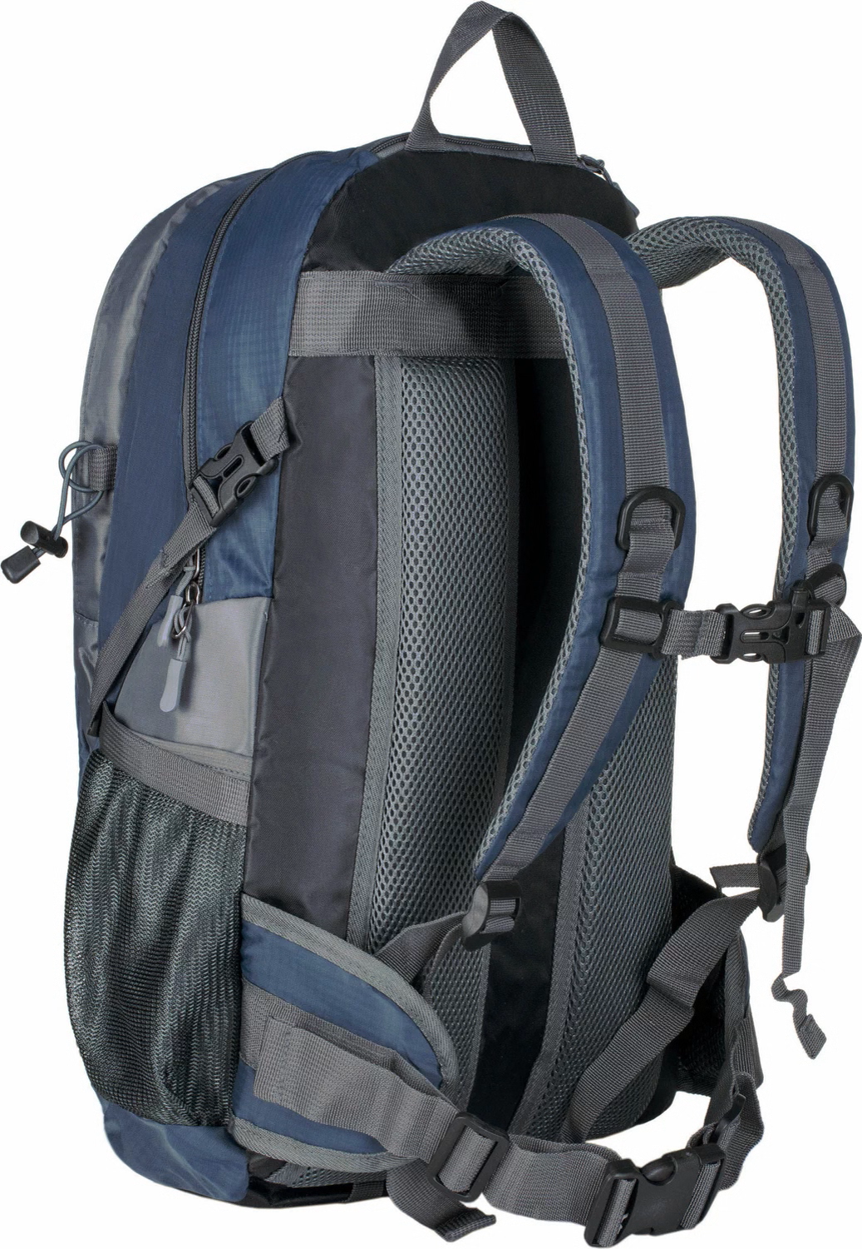

CZĘŚĆ Nr 7
1 | Koszulka męska | Ilość | Wizualizacja  Przykładowy produkt zgodny ze specyfikacją  (nie stanowi wzoru produktu)
 | Koszulka męska z krótkim rękawem i zaokrąglonym dekoltem wykonana z wysokogatunkowej bawełny.  Kolor: białe, granatowe, khaki  Materiał: bawełna (95%) + elastan (5%)  Gramatura: 190 g/m2 (+/- 10g/m2)  Rozmiarówka:  M – 130 sztuk  L – 140 sztuk  XL – 130 sztuk  Znakowanie: sitodruk/ termotransfer;  nadruk z przodu ok. 5 x 2,5 cm, jeden kolor; nadruk z tyłu do formatu A5, jeden kolor. | 400 szt. | 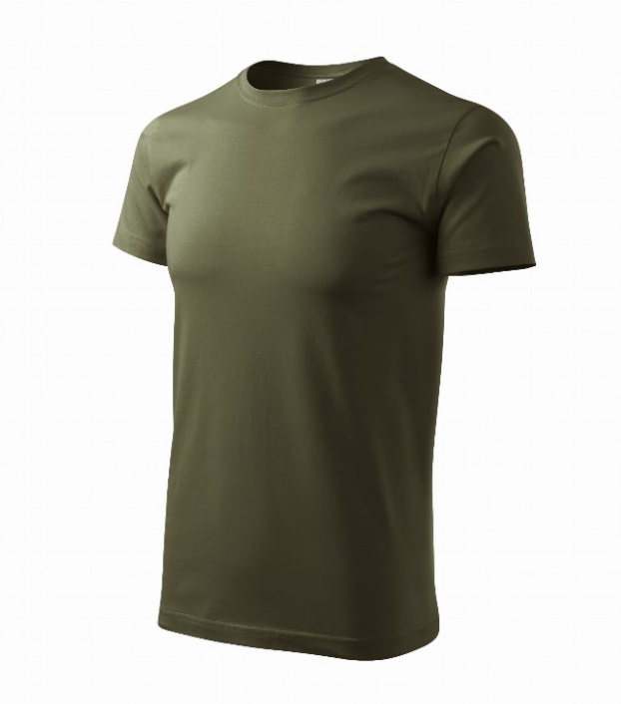
CZĘŚĆ Nr 8
1 | Koszulka damska | Ilość | Wizualizacja  Przykładowy produkt zgodny ze specyfikacją  (nie stanowi wzoru produktu)
 | Koszulka damska z krótkim rękawem i zaokrąglonym dekoltem wykonana z wysokogatunkowej bawełny.  Kolor: białe, granatowe, khaki  Materiał: bawełna (95%) + elastan (5%)  Gramatura: 190 g/m2 (+/- 10g/m2)  Rozmiarówka:  S – 130 sztuk  M – 140 sztuk  L – 130 sztuk  Znakowanie: sitodruk/ termotransfer;  nadruk z przodu ok. 5 x 2,5 cm, jeden kolor; nadruk z tyłu do formatu A5, jeden kolor. | 400 szt.

CZĘŚĆ Nr 9
1 | Smartband | Ilość | Wizualizacja  Przykładowy produkt zgodny ze specyfikacją  (nie stanowi wzoru produktu)
 | - Komunikacja: Bluetooth  - Kompatybilność: z systemem Android 6.0, z systemem iOS 12.0  - Wodoszczelność: minimum 5 ATM(50m)  - Typ wyświetlacza: AMOLED  - Pojemność baterii: minimum 180 mAh  - Czujniki: akcelerometr, pulsoksymetr, pulsometr, czujnik ruchu, żyroskop  - Funkcje: krokomierz, licznik spalonych kalorii, pomiar tętna, monitorowanie snu, monitorowanie stresu, asystent głosowy  - Kolor: czarny  - Znakowanie na pasku według projektu Zamawiającego | 110 szt. | 